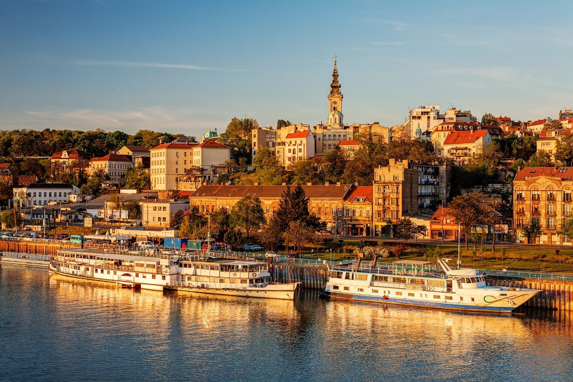

**SERBIA GOSPODARZEM 21. EDYCJI ARCHITECTURE STUDENT CONTEST**

**Odpowiedzialność środowiskowa, innowacyjne podejście i twórcza odwaga to fundamenty Architecture Student Contest – konkursu, który od ponad dwóch dekad inspiruje studentów z całego świata do kreowania przestrzeni odpowiadających na wyzwania współczesności. Najnowsza edycja przenosi tę ideę do Europy Południowo-Wschodniej, gdzie przyszli architekci zmierzą się z zadaniem łączącym nowe budownictwo i rewitalizację.**

## **Od etapu krajowego do światowego finału**

Architecture Student Contest to jedno z najważniejszych globalnych wydarzeń Grupy Saint-Gobain, organizowane nieprzerwanie od 2004 roku. Pierwsza edycja odbyła się w Serbii, do której powracamy po ponad dwóch dekadach – w nowej formule i z nowymi wyzwaniami, by ukazać ewolucję architektury oraz spojrzenie młodego pokolenia na jej przyszłość.

Konkurs ma charakter dwuetapowy i kierowany jest do studentów architektury, budownictwa i kierunków pokrewnych z całego świata. Uczestnicy mogą startować indywidualnie lub w zespołach pod opieką nauczycieli akademickich. Pierwszy etap rozgrywa się na poziomie krajowym pod patronatem lokalnych oddziałów Saint-Gobain. Zwycięzcy tych eliminacji zyskują prawo udziału w finale międzynarodowym, gdzie prezentują swoje projekty przed jury, w skład którego wchodzą uznani architekci i eksperci branżowi ze świata.

Edycja 2026 odbędzie się w Belgradzie w dniach 23–25 czerwca 2026 r. Rejestracja uczestników potrwa do 31 marca 2026 r. (zarazem jest to termin składania projektów na etap krajowy), a termin nadsyłania prac na etap międzynarodowy upływa 13 maja 2026 r.

Organizatorzy zapewniają też obszerny pakiet wsparcia edukacyjnego. Prócz cyklu szkoleń online do dyspozycji pozostają dedykowane spotkania Teachers’ Days dla opiekunów, szkolenia One Click LCA, stale aktualizowana sekcja FAQ oraz bogaty zestaw materiałów przygotowanych przez specjalistów Saint-Gobain oraz partnerów danej edycji. Dzięki temu konkurs staje się nie tylko rywalizacją, lecz także unikalną platformą wymiany wiedzy i doświadczeń.

**Między nową zabudową a rewitalizacją**

Tematem 21. edycji jest przekształcenie fragmentu nabrzeża Sawy w pobliżu ujścia do Dunaju w Belgradzie. Zadanie łączy w sobie zarówno projekt nowej zabudowy, jak i renowację istniejącego obiektu, co pozwoli studentom zmierzyć się z wyzwaniami projektowymi w dwóch zakresach: kreowania i rewitalizacji przestrzeni.

**Budynek A** – uczestnicy zaprojektują nowy obiekt zakwaterowania sportowców. Program funkcjonalny przewiduje m.in. część mieszkalną, strefy wspólne, zaplecze sportowe i rekreacyjne. Integralnym elementem pracy jest również propozycja zagospodarowania terenów zielonych i przestrzeni publicznych – ścieżek, boisk, ogrodów społecznych – które mają harmonijnie wpisać się w tkankę miasta i powiązać projekt z otoczeniem, w tym z Brodarską ulicą, mostem kolejowym i parkiem wiśni japońskich.

**Budynek B** – drugim elementem jest renowacja historycznego Akademickiego Klubu Żeglarskiego w Belgradzie. Ważny dla lokalnej społeczności obiekt ma zostać dostosowany do współczesnych potrzeb. Należy rozważyć wzmocnienie powiązania Klubu z rzeką oraz stworzenie przyjaznych przestrzeni publicznych wokół niego. Studenci mogą zaproponować koncepcyjne rozwiązania łączące nową zabudowę z renowacją. Warto podkreślić, że rozwój nabrzeża musi być zgodny z delikatnymi ekosystemami naturalnymi, wspierając ochronę bioróżnorodności. Obszar zadania konkursowego jest szczególny ze względu na sezonowego mieszkańca – chodzi o chroniony gatunek ptaka: kormorana małego (po serbsku „Mali vranac”), co czyni zadanie jeszcze ciekawszym i bardziej wymagającym.

Całość przedsięwzięcia ma tworzyć spójny kompleks sportowo-rekreacyjny, który będzie łączyć nowe i historyczne funkcje, podkreśli walory nadrzecznej lokalizacji oraz stanie się przykładem zrównoważonego projektowania.

**Kryteria, nagrody i korzyści**

Zgłaszane projekty oceniane są pod kątem dwóch równoważnych obszarów: jakości architektonicznej i zrównoważonego budownictwa. W przypadku nowej inwestycji te aspekty mają łącznie wagę 60%, natomiast przy renowacji – 40%. Jury bierze pod uwagę m.in. innowacyjność i spójność koncepcji, jakość rozwiązań przestrzennych, wkomponowanie obiektu w kontekst urbanistyczny, a także efektywność energetyczną, niskoemisyjność, wykorzystanie materiałów o obiegu zamkniętym i komfort użytkowników (termiczny, akustyczny, świetlny i wizualny).

Na etapie międzynarodowym nagradzane są trzy najlepsze projekty, a dodatkowo przyznaje się dwa specjalne wyróżnienia – Teacher Prize oraz Student Prize, wybierane odpowiednio przez nauczycieli akademickich i samych studentów.

Udział w konkursie to jednak coś więcej niż rywalizacja o miejsce na podium. Architecture Student Contest jest doskonałą okazją do zaistnienia w globalnym środowisku architektonicznym, prezentacji projektów przed uznanymi ekspertami i budowania portfolio, które otwiera drzwi do międzynarodowej kariery. Inicjatywa Grupy Saint-Gobain daje także szansę nawiązywania nowych współprac i relacji międzyuczelnianych, a jej globalny zasięg czyni ją platformą wymiany wiedzy, doświadczeń i inspiracji.

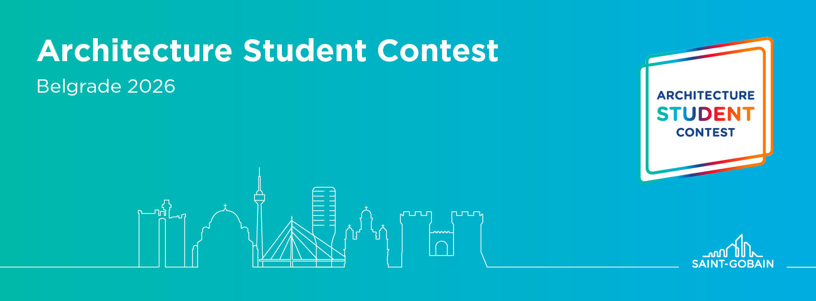

**O Saint-Gobain**

Saint-Gobain, światowy lider w dziedzinie lekkiego i zrównoważonego budownictwa, tworzy, produkuje i dystrybuuje materiały oraz usługi dla rynku budowlanego i przemysłowego. Zintegrowane rozwiązania w zakresie renowacji budynków publicznych i prywatnych, lekkiego budownictwa oraz dekarbonizacji budownictwa i przemysłu są opracowywane w procesie ciągłej innowacji i zapewniają zrównoważony rozwój i efektywność. Grupa, która w 2025 r. obchodzi 360. rocznicę swojego istnienia, pozostaje bardziej niż kiedykolwiek zaangażowana w realizację swojego celu: “MAKING THE WORLD A BETTER HOME”.

## **Wartość sprzedaży w 2024 roku: 46,6 mld EUR.**

## **161 000 pracowników w 80 krajach.**

## **Firma podjęła zobowiązanie do osiągnięcia neutralności węglowej do 2050 roku.**

## Więcej informacji o Saint-Gobain można znaleźć na naszej stronie: [www.saint-gobain.pl](http://www.saint-gobain.pl)

**Dodatkowe informacje:**

## Michał Ciesielski, dyrektor marki, komunikacji i cyfryzacji

## [michal.ciesielski@saint-gobain.com](mailto:michal.ciesielski@saint-gobain.com)

## Monika Mazurek-Skrzekowska, kierownik marki i komunikacji

## [monika.mazurek@saint-gobain.com](mailto:monika.mazurek@saint-gobain.com)